學習延伸活動：吳伯玲

Tu i jo. El conte més bonic del món
你和我 是全世界最動人的故事
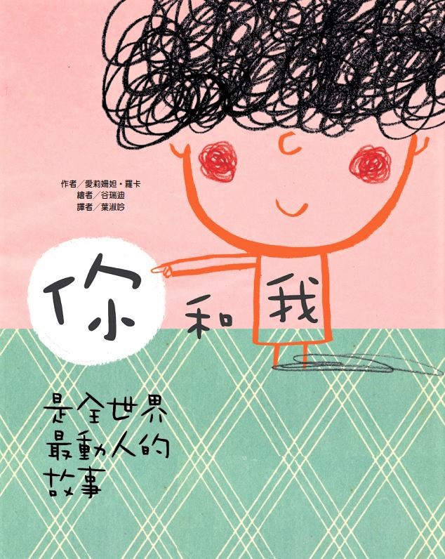
作者╱愛莉姍妲‧羅卡 繪者╱谷瑞迪
一分鐘讀故事
我要跟你們說一個動人的故事。
一個沒有女巫，沒有國王，沒有龍，也沒有仙女的故事，
它會很有趣，因為主角是你和我。

故事開始的那一天，媽媽臉上堆滿微笑，爸爸也笑嘻嘻的，
他們的快樂感染了我。他們告訴我一件我無法想像的事。
他們實在太愛我了，決定給我一個最美麗的禮物！

媽媽說，家裡很快就會有一個寶寶。
我第一個想到的是：「他們在哪裡訂做的？還是在超市買的？」
「郵差會送上門嗎？還是送子鳥從天空送來呢？」

我好想幫你選房間的顏色。或許藍色？還是粉紅色？或是你想要黃色呢？
我全部都喜歡，所以我說要很多顏色。
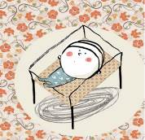

終於，大日子到了！
我待在叔叔、嬸嬸家，跟表兄弟姊妹一起睡。
到了早上，驚喜來了！
最棒的禮物，正在醫院等著我。
是你！我早就認識你了！
延伸活動
活動一：閱讀小達人
請小朋友看完繪本故事後，試著回答下面問題：
- 小女主角即將述說的故事主角分別是誰呢？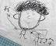
- 故事開始的那一天，爸爸和媽媽臉上的表情和心情如何？他們如何跟小女孩敘述禮物的由來？
- 當媽媽說：「家裡很快就會有一個寶寶」時，小主角第一個想到的是什麼？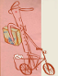
- 對於小女孩的疑問，媽媽的回答是什麼？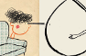
- 在寶寶還沒出生前，他們曾做了哪些關於寶寶的模樣描繪呢？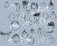
- 小姊姊是如何形容小寶寶的衣服？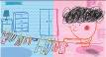
- 小姊姊用什麼來形容小寶寶不哭時的模樣呢？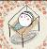
- 小寶寶還不會說話，所以用「哭泣」來當作表情，小姊姊對此有哪些解讀？
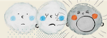
- 小姊姊要告訴小寶寶的祕密是什麼？ 
- 對於這祕密帶來的不適感，爸爸怎麼開導小女孩呢？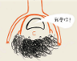
活動二：弟弟妹妹哭了，怎麼辦？
小朋友，你家裡有剛出生的弟弟或妹妹嗎？目前是多大（幾個月）呢？如果他／她哭了，身為哥哥或姊姊的你／妳會怎麼安撫呢？
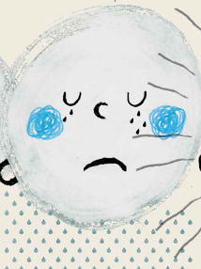
參考：
我有一個弟弟，他目前三個月。
我會：幫忙拿尿布給媽媽換，然後把尿布丟垃圾桶。

我有一個 。
我會：
。

我有一個 。
我會：
。

活動三：跟「家中新成員」有關的故事書
小朋友，說說看你曾聽過哪些跟家庭新成員有關的故事，如果你要跟好朋友分享，你會怎麼說故事呢？
我聽過相關的故事有： ＿＿＿＿＿＿＿＿＿＿＿＿ 。

它內容是說＿＿＿＿＿＿＿＿＿＿＿＿＿＿＿＿＿＿＿＿＿＿

＿＿＿＿＿＿＿＿＿＿＿＿＿＿＿＿＿＿＿＿＿＿＿＿＿＿＿

＿＿＿＿＿＿＿＿＿＿＿＿＿＿＿＿＿＿＿＿＿＿＿＿＿＿＿

這喜歡這故事是因為＿＿＿＿＿＿＿＿＿＿＿＿＿＿＿＿＿＿

＿＿＿＿＿＿＿＿＿＿＿＿＿＿＿＿＿＿＿＿＿＿＿＿＿＿＿

＿＿＿＿＿＿＿＿＿＿＿＿＿＿＿＿＿＿＿＿＿＿＿＿＿＿＿

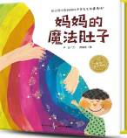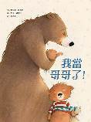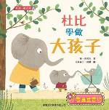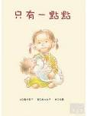

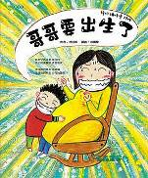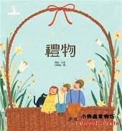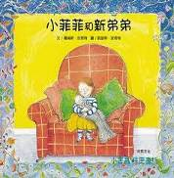

活動四：寶寶表情包
小朋友，看看以下的寶寶表情，說一說，他們此時的情緒如何？想一想，他們可能想表達什麼？在框中試著畫出或寫出寶寶想說什麼。









活動五：當我「吃醋」時
小朋友，你曾吃醋過嗎？還記得吃醋的對象是誰？當下你做了或是說了什麼來發洩這種情緒？故事中爸爸所建議小姊姊的方法，你覺得適不適用？請在空白處記錄你覺得可以擺脫醋意的方式。
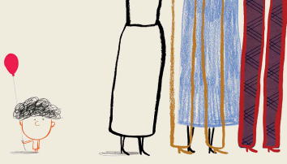

參考答案：聽音樂 畫圖 去戶外運動或散步
當我吃醋時，我會……

活動六：我的回答是……
想一想，如果你／妳是小女主角的爸爸或媽媽，你會怎麼告訴小女主角家中即將多一位新成員呢？你又會準備什麼「禮物」送給未來的新成員呢？

我要送新成員：

活動七：陪睡小伙伴
故事中小姊姊說：「你會選什麼陪你睡覺？小熊、小狗、貓咪、龍，還是小兔子？或是洋娃娃、拇指娃娃？」
小朋友，你睡覺時有沒有固定的陪睡小物呢？請在下方寫或畫下你從小到大的陪睡伙伴有哪些？

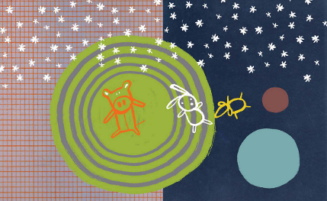

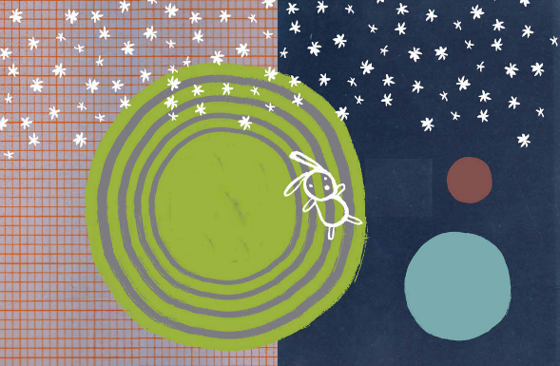

我的陪睡小伙伴有……

活動八：和弟弟、妹妹一起……好開心
小朋友，你覺得跟弟弟或妹妹一起做什麼事時最開心？請你在下面框框中記錄你和弟弟妹妹一起進行過的開心事。
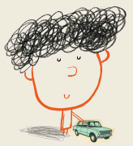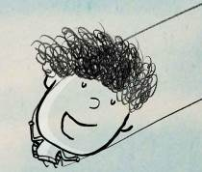
一起帶小車子去兜風。 一起盪鞦韆。

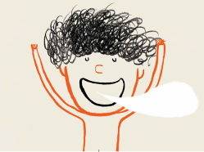
好 開 心
例如：
一起 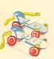 溜冰 好開心。

一起 好開心。

一起 好開心。

